附件1：
营业执照等证明材料

附件2
德阳高新区跃龙片区棚户区改造（二期）A 区建设项目一标段、二标段“打捆”设计施工总承包工程仪器、设备等调研清单
序号 | 项目名称 | 项目特征 | 单位 | 数量 | 报价 |  | 备注
 |  |  |  |  | 不含税单价（元） | 不含税合价（元）
1 | 全站仪、棱镜及三脚架 | 1.1000米免棱镜测距 2.精测0.3秒，跟踪0.1秒 3.横竖轴双密珠轴系 | 套 | 2 |  |  | 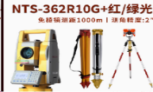
2 | 水准仪及三脚架 | 1.每公里往返测量标准差1.0mm  2.望远镜成像：正像 3.望远镜倍率：55X 4.最短视距1.6m 5.物镜有效口径:55mm 6.仪器尺寸：266*145*148mm 7.圆水泡精度：8＇/2mm 8.安平精度±0.3＂ | 套 | 5 |  |  | 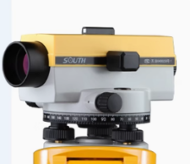
3 | 激光铅锤仪及三脚架 | 1.ML-401S 2.有效孔镜：30mm 3.放大率25倍 4. 望远镜视距≥1M 5.成像：倒像 6.半导体激光器波长635nm  7.激光等级2级 8.电源3V  9.激光白天射程≥150M 10.激光夜间射程≥200M 11.50M处光斑直径≤3mm 12.100M光斑直径≤6mm 13.视准轴与竖轴同轴误差≤5” 14.激光光轴与视轴同焦≤1屈光度 | 套 | 4 |  |  | 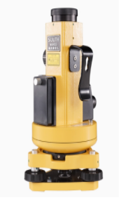
4 | 对讲机 | 1、5w大功率  2、防爆抗摔助燃  3、功率5W  4、距离5公里 | 个 | 20 |  |  | 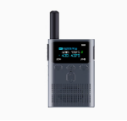
5 | 50米钢尺 | 1.ABS抗摔外壳 2.合金钢耐磨尺带 3.电镀定位锥头 | 把 | 6 |  |  | 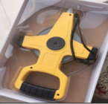
6 | 10米卷尺 | 10*25mm(磨砂） | 把 | 20 |  |  | 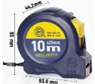
7 | 7.5米卷尺 | 7.5*25mm(磨砂） | 把 | 20 |  |  | 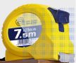
8 | 5米卷尺 | 5m*16mm(磨砂） | 把 | 20 |  |  | 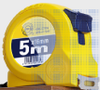
9 | 墨斗 | 6*16.5CM | 个 | 10 |  |  | 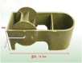
10 | 墨水 | 1.100克 2.黑色 | 箱 | 1 |  |  | 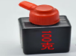
11 | 墨线 | 1.1mm粗专用棉线 | 卷 | 5 |  |  | 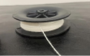
12 | 铅笔 | 1.木质、圆杆、标准型 2.笔芯：红色 | 根 | 100 |  |  | 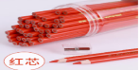
13 | 美工刀 | 1.尺寸：16.5*3.7CM  2.宽度：1.8CM | 把 | 16 |  |  | 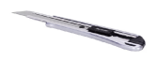
14 | 线锤 | 1.尺寸：46*67mm 2.类别：钣金锤 | 个 | 10 |  |  | 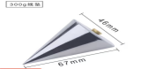
15 | 2米靠尺 | 1.2000*55*25（铝合金） 2.指针款 | 把 | 6 |  |  | 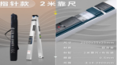
16 | 回弹仪 | 1.显示方式：数显式 2.类别：普通型回弹仪 3.测量原理：落锤式 | 个 | 2 |  |  | 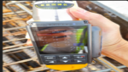
17 | 混凝土试块模具 | 1.150*150*150mm 2.黑色  3.加厚 | 组 | 20 |  |  | 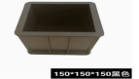
18 | 砂浆试块模具 | 70.7*70.7*70.7 | 组 | 10 |  |  | 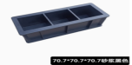
19 | 同条件试块笼 | 550*200*200 | 组 | 20 |  |  | 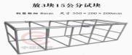
20 | 标养箱 | 1.90B(60组）  2.压缩机功率180W  3.隔板5层 4.可放试块60组180块 5.工作电压：220V  6. 加热功率：1000W  7.箱内温度≤1º  8.温度控制≥90% | 个 | 1 |  |  | 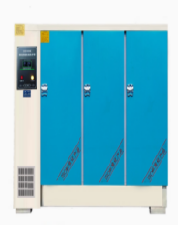
21 | 坍落度筒 | 1.100*200*300mm(1.5厚）  2.全铁加厚  3.无缝焊接  4.标尺可上下调节 5.漏斗为铁漏斗坚固耐用 | 套 | 1 |  |  | 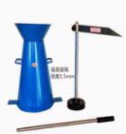
22 | 铁板 | 大铁板尺寸：250*100mm 小铁板尺寸：25*14.5*6*10cm | 个 | 2 |  |  | 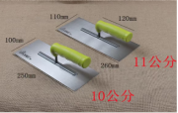
23 | 沙板 | 1.厚度6.2mm  2.尺寸：14.7*15.5*34.3cm | 个 | 2 |  |  | 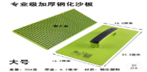
24 | 100米尼龙线 | 1.材质：尼龙线 2.棕色 | 圈 | 10 |  |  | 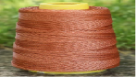
25 | 手持测距仪 | 1.测距100米 2.激光测距仪 | 个 | 16 |  |  | 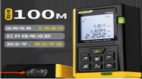
26 | 钉锤 | 1.重量2磅 2.圆头锤  3.锤头材质：钢材 | 个 | 3 |  |  | 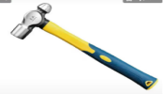
27 | 射钉 | 1.2cm 2.材质：特钢 3.国标 | 盒 | 5 |  |  | 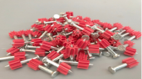
28 | 喷漆 | 1.罐容积：350ML  2.净含量：235g  3.类型：油性喷漆 4.红色  5.所有检测符合国家标准 | 箱 | 10 |  |  | 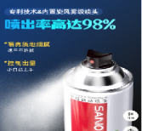
29 | 油漆 | 1.重量1Kg 2.红色 | 桶 | 1 |  |  | 
30 | 排笔 | 1.笔锋：平锋  2.笔杆材质：原木 3.笔毛材质：尼龙 | 支 | 20 |  |  | 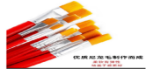
31 | 游标卡尺 （数显） | 1.量程0-150mm  2.分辨率：0.01mm 3.材质：不锈钢 4.电池：1.5V | 个 | 2 |  |  | 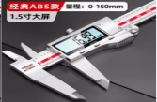
32 | 温度计 | 1.尺寸：236.8*60*18mm  2.使用方法：悬挂 3.颜色：白色 4.材质：原生料ABS颗粒 5.产品功能：温度测量、湿度测量 | 个 | 2 |  |  | 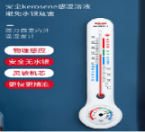
33 | 扭力扳手 | 12-200n*m | 把 | 2 |  |  | 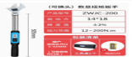
34 | 钢筋扫描仪 | 1.钢筋适用范围（mm)∅6-∅50 2.显式屏320*240  3.供电方式：内置高容量锂电池  4.通信模式：USB传输接口 5.储存容量：20万钢筋测点 | 台 | 2 |  |  | 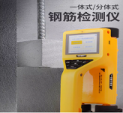
35 | 红外线水平仪 | 1.激光线数：5  2.类别：激光水平仪  3.水平精度：5m±1mm 4.垂直精度：8m±1mm | 台 | 3 |  |  | 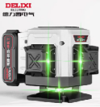
36 | 强光手电筒 | 1.档位：强光-中光-弱光-爆闪-SOS 2.灯芯：LED  3.材质：铝合金 4.防跌落：1M  5.防水等级：1P43 6.尺寸：34*23*135mm | 把 | 20 |  |  | 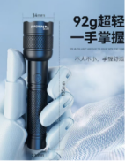
37 | 钢筋丝头通规止规 | 1.直螺纹套筒检测 2.型号：16/18/20/22/25/28 | 套 | 1 |  |  | 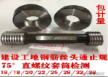
38 | PE储水罐 | 1.容量：2T 2.产品材质：LLDPE材质 3.产品特点：耐摔耐砸、耐酸碱、耐高低温 | 个 | 2 |  |  | 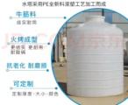
39 | PE储水罐 | 1.容量：1T 2.产品材质：LLDPE材质 3.产品特点：耐摔耐砸、耐酸碱、耐高低温 | 个 | 2
40 | 网纹软管 | 1.内径25、外径30 2.材质：PVC+纤维管 3.特性：耐磨柔软/抗老化  4.蓝色 | 米 | 200 |  |  | 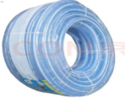
41 | 塔尺 | - 5米  - 铝合金 | 把 | 10 |  |  | 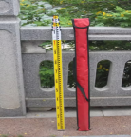
42 | 仪器标定费 |  | 项 | 15
43 | 气体检测仪（有限空间） | 1.工作方式：便携式 2.可检测气体：一氧化碳、可燃气、氧气、硫化氢 3.带泵 | 台 | 1 |  |  | 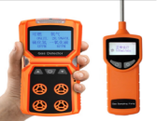
44 | 塞尺 | 1.产品材质：65锰弹簧钢 2.测量范围：1mm | 把 | 2 |  |  | 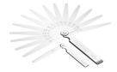
45 | 电工包 |  | 个 | 12 |  |  | 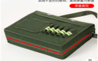
46 | CORS账号（GPS登录账号） |  | 年 | 1
不含税小计（元）
税金：（税率 %）
含税总价（元）
注：1. 所有报价均用人民币表示，单价包括但不限于材料费、管理费、运输费、上下车费、安装费、调试费、利润、税费等一切费用，采用固定单价报价。增值税税率按照申请单位自身税务登记身份及规定的税率执行。若因国家税制调整，则按新规定执行。
2.质保期按国家三包法执行。

